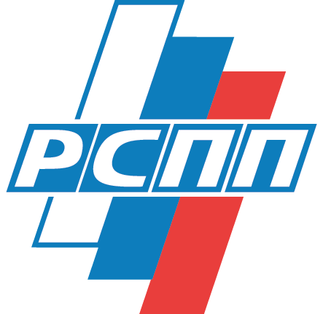
Приложение к письму ООР «РСПП»
от 24 апреля 2024 года № 100/04-р
РОССИЙСКИЙ СОЮЗ
ПРОМЫШЛЕННИКОВ И ПРЕДПРИНИМАТЕЛЕЙ
Комитет по развитию пенсионных систем
и социальному страхованию
__________________________________________
109240, Москва, Котельническая наб., д.17
Телефон: +7-495-287-8578
E-mail: pensions@rspp.ru

ГОСУДАРСТВЕННАЯ ПРОГРАММА
ДОЛГОСРОЧНЫХ СБЕРЕЖЕНИЙ ГРАЖДАН
Новые возможности для инвестиций в свое будущее
Что такое программа долгосрочных сбережений граждан и в чём её преимущества?
Программа долгосрочных сбережений (ПДС) - это новый долгосрочный сберегательный продукт, который позволит сформировать дополнительный финансовый ресурс на долгосрочные стратегические цели, а также финансовую подушку безопасности, в том числе на случай наступления особых жизненных ситуаций.
Долгосрочные сбережения формируются гражданином самостоятельно за счет добровольных взносов, а также за счет средств ранее сформированных пенсионных накоплений и государственной поддержки в виде софинансирования.
Использование средств программы возможно на дополнительные выплаты по истечении 15 лет действия договора или при достижении возраста 55 лет (женщины) и 60 лет (мужчины), а также в качестве единовременной выплаты.
Софинансирование со стороны государства может составить до 36 тысяч рублей в год в течение трех лет.
Получение 13% налогового вычета до 52 тысяч рублей ежегодно при уплате взносов гражданином в программу до 400 тысяч рублей.
Государственное гарантирование сохранности внесённых гражданами средств и дохода от их инвестирования до 2,8 млн рублей, а также переведенных в программу пенсионных накоплений и суммы софинансирования.
Наследование сформированных средств граждан по программе в полном объеме за вычетом выплаченных средств (за исключением случая, если участнику программы назначена пожизненная периодическая выплата).
Досрочное снятие в особых жизненных ситуациях (дорогостоящее лечение или потеря кормильца), когда гражданин может без потерь получить до 100% сформированных средств.
Куда инвестируются средства? Сформированные средства будут вкладываться в ОФЗ, инфраструктурные облигации, корпоративные облигации и прочие ценные бумаги. При этом гражданин может заключить договоры с несколькими операторами, таким образом не только повышая объем накоплений, но и диверсифицируя риски.
Кто является оператором программы?
Негосударственные пенсионные фонды (НПФ) – операторы программы, которые обеспечивают сохранность и доходность сбережений и осуществляют выплаты этих сбережений.
НПФ – это крупные финансовые организации, многие из которых имеют почти 30-летнюю историю успешной деятельности по реализации пенсионных программ.
Сейчас на рынке работают 38 фондов, их клиентами являются более 42 млн человек. Около 1,6 млн из них уже получают в НПФ периодические выплаты, объем которых за 2022 год превысил 80 млрд рублей.
Контроль за деятельностью НПФ и за инвестированием средств НПФ осуществляет Банк России.
Полная информация о ГОСУДАРСТВЕННОЙ ПРОГРАММЕ ДОЛГОСРОЧНЫХ СБЕРЕЖЕНИЙ ГРАЖДАН (ПДС), Калькулятор накоплений по Программе долгосрочных сбережений, Часто задаваемые вопросы, видеогид по ПДС, цитаты и мнения экспертов и СМИ о ПДС, актуальный список негосударственных пенсионных фондов (НПФ) находятся на портале МОИ ФИНАНСЫ.РФ

https://моифинансы.рф/programma-dolgosrochnyh-sberezhenij-new/?disableGlobalInfoCollect=false

